2016-2017学年湖北省黄冈市高一下学期期末考试文科数学

一、选择题：共12题
1．直线的斜率为
A.2 B.-2 C. D.
【答案】D
【解析】本题考查直线的方程.解答本题时要注意利用直线的方程求解直线的斜率.由题可得，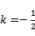.故选D.

2．式子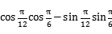的值为
A. B. C. D.1
【答案】B
【解析】本题考查两角和的余弦公式.解答本题时要注意直接利用两角和的余弦公式化简求值.由题可得，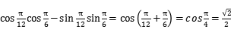.故选B.

3．不等式的解集为
A.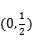 B.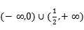 C.R D.
【答案】A
【解析】本题考查一元二次不等式及其解法.解答本题时要注意结合一元二次不等式的解法，求解不等式.由题可得，不等式的解为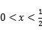.故选A.

4．若,且,则下列不等式一定成立的是
A. B. C.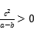 D.
【答案】D
【解析】本题考查不等式的性质.解答本题时要注意通过赋值法，排除错误选项，确定正确选项.由题可得，对于选项A、B，若取,则不等式不成立，排除；对于选项C，若取，则也不成立，故正确的答案是D.

5．已知m,n为直线，为平面，下列结论正确的是
A.若, 则 B.若，则
C.若,则 D.若 ,则
【答案】D
【解析】本题考查空间直线、平面位置关系的判断.解答本题时要注意通过反例，确认错误选项，得到正确选项.由题可得，对于选项A，由直线与平面垂直的判定可知，直线必须垂直于平面内的两条相交直线，直线才能垂直平面，所以错误；对于选项B，当，有或或.所以错误；对于选项C，平行与同一平面的两条直线可以平行，也可以相交或异面，所以错误；由垂直于同一平面的两条直线平行可知，选项D正确.故选D.

6．已知实数x,y满足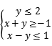,则的最大值为
A.-7 B.-3 C.11 D.12
【答案】C
【解析】本题考查简单的线性规划.解答本题时要注意先确定不等式组表示的平面区域的边界的交点坐标，然后结合线性规划的特点，将交点坐标代入目标函数，通过比较获得最大值.由题可得，该不等式组表示的平面区域是以(-3,2),(3,2),(0,-1)为顶点的三角形及其内部区域，根据线性规划的特点，将这三个点坐标代入目标函数，得到的函数值分别为-7,11,-1.通过对比可知，该目标函数的最大值为11.故选C.

7．在等差数列中,已知,则数列的前6项和等于
A.12 B.3 C.36 D.6
【答案】D
【解析】本题考查等差数列的求和.解答本题时要注意利用等差数列的性质，结合求和公式，求值计算.由题可得，，所以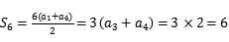.故选D.

8．在△ABC中,内角A,B,C的对边分别为,若,则△ABC的面积为
A. B.1 C. D.2
【答案】C
【解析】本题考查解三角形应用.解答本题时要注意先根据余弦定理确定角A，再利用面积公式求值计算.因为，所以可知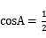，所以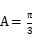.所以三角形的面积为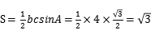.故选C.

9．如图，三棱柱ABC-A₁B₁C₁的侧棱长和底面边长均为2，且侧棱AA₁⊥底面ABC，其正(主)视图是边长为2的正方形，则此三棱柱侧(左)视图的面积为
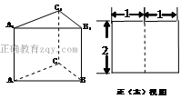
A.2 B.4 C. D.
【答案】D
【解析】本题考查空间几何体的三视图.解答本题时要注意结合几何体的直观图与正视图，确定其侧视图，并求解其面积.由题可得该结合体的侧视图时一个底面长为，高为2的长方形，所以其面积为.故选D.

10．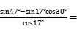
A. B. C. D.
【答案】C
【解析】本题考查三角恒等变换.解答本题时要注意结合条件，利用，结合两角和的正弦公式，化简求值.由题可得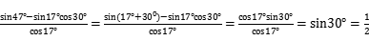.故选C.

11．若,则的最小值为
A.4 B. C.5 D.
【答案】B
【解析】本题考查基本不等式应用.解答本题时要注意将条件与结论结合起来，通过构造不等式模型，求解最小值.由题可得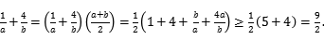当且仅当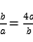，,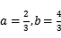时取等号.故选B.

12．将正偶数集合从小到大按第组有个偶数进行分组： ， ，则2018位于()组
A.30 B.31 C.32 D.33
【答案】C
【解析】本题考查等差数列的性质.解答本题时要注意确定2018位于该数列的第几项，每一组中元素的个数，由此确定其位置.由题可得，.分组后，前n组的元素个数合计为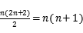个，令时，，令时，.对比选项可知，2018位于32组.故选C.

二、填空题：共4题
13．过点(1,2)且垂直于直线的直线的一般式方程为___________.
【答案】x-2y+3=0
【解析】本题考查直线的方程.解答本题时要注意利用直线的垂直关系确定直线的斜率，然后根据点确定，以待定系数法确定直线的方程.由题可得，所求直线的方程可设为.因为过点(1,2)，解得.所以该直线的一般方程为x-2y+3=0.

14．已知等比数列{a_{n}}的前n项和,则a=_________.
【答案】-1
【解析】本题考查等比数列的求和.解答本题是要注意结合等比数列的前n项和，确定a的值.因为等比数列{a_{n}}的前n项和,所以，所以，解得a=-1.

15．若对任意的实数x,不等式恒成立,则实数a的取值范围为_________.
【答案】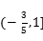
【解析】本题考查一元二次不等式的解法.解答本题时要注意结合不等式恒成立，通过讨论实数a，确定关于a的不等式（组），解不等式（组），得到实数a的取值范围.若.当时，有-1<0,所以成立；当时，不满足条件；要满足条件，还需当时，,解得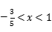.综上可得，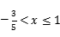.所以实数a的取值范围为.

16．△ABC的内角A,B,C的对边分别为,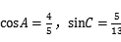,,则等于_________.
【答案】
【解析】本题考查解三角形应用.解答本题时要注意先利用同角三角函数基本关系式，求得角A的正弦值及角C的正弦值，然后得到角B的正弦值，并利用正弦定理求得边b.因为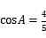，所以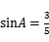.因为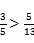，所以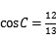.所以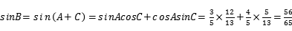.所以由正弦定理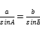得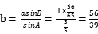.

三、解答题：共6题
17．若关于x的不等式的解集为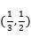.
(1)求a,b;
(2)求两平行线之间的距离.
【答案】(1)由已知得方程ax²+bx-1=0的两根为，且a<0,
所以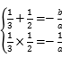；解得a=-6,b=5;
(2)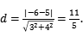
【解析】本题考查一元二次不等式的解法及平行直线之间的距离.解答本题时要注意(1)利用三个二次之间的关系，结合数形结合思想，根据不等式给定的解集，求解实数的值；(2)利用两条平行直线之间的距离公式，求距离.

18．根据所给条件分别求直线的方程.
(1)直线过点(-4，0)，倾斜角的正弦为；
(2)过点M(1,-2)的直线分别与x轴，y轴交于P,Q两点，若M为PQ的中点，求PQ的方程.
【答案】(1)设直线的倾斜角为α，由已知有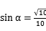,
又0≤α<π，所以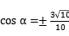,所以斜率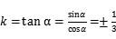,
所以直线方程为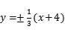,
即x-3y+4=0或x+3y+4=0.
(2)由中点坐标公式可得P(2,0),Q(0,-4),
由截距式方程得PQ的方程为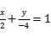,即2x-y-4=0.
【解析】本题考查直线的方程.解答本题时要注意(1)利用点斜式，表示直线的方程，并转化为一般式；(2)利用截距式，表示直线方程，并转化为一般式.

19．△ABC的内角A,B,C对边分别为且满足
(1)求角C的大小；
(2)设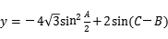，求y的最大值并判断y取最大值时△ABC的形状.
【答案】由正弦定理得(2sinB-sinA)cosC=sinCcosA,
即2sinBcosC=sinAcosC+sinCcosA=sin(A+C)=sinB,
又sinB≠0,所以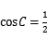,
又0<C<π,所以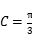.
(2)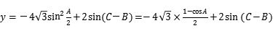
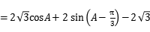=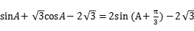
因为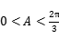,所以当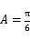时,y取得最大值,
此时△ABC为直角三角形.
【解析】本题考查解三角形应用.解答本题时要注意(1)先利用正弦定理，结合三角形三内角的关系，计算得到角C的值.(2)利用三角恒等变换，将函数化简为“一角一函数”的形式，然后利用角A的取值范围，确定函数的最大值，并确定此时三角形的形状.

20．如图,在三棱柱ABC-A₁B₁C₁中，已知AA₁⊥底面ABC，AC⊥BC,四边形BB₁C₁C为正方形，设AB₁的中点为D，B₁C∩BC₁=E.
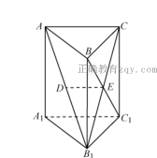
求证：(1)DE∥平面AA₁C₁C;
(2)BC₁⊥平面AB₁C.
【答案】证明:(1)因为四边形BB₁C₁C为正方形,
所以E为B₁C的中点,又D为AB₁的中点,所以DE为△AB₁C的中位线,所以DE∥AC,
又,所以DE∥平面AA₁C₁C;
(2)因为AA₁⊥底面ABC,且ABC-A₁B₁C₁为三棱柱,
所以CC₁⊥底面ABC,又,所以CC₁⊥AC,
又AC⊥BC,BC∩CC₁=C,,所以AC⊥平面,
又B,所以AC⊥BC₁,又四边形BB₁C₁C为正方形,所以BC₁⊥B₁C,
又AC∩CB₁=C,,所以BC₁⊥平面AB₁C.
【解析】本题考查直线、平面平行与垂直的证明.解答本题时要注意(1)利用中位线原理得到直线与直线平行，然后结合直线与平面平行的判定定理，证明得到直线平行平面；(2)根据直线与平面垂直的判定定理，证明直线AC⊥平面，并得到直线垂直直线，最后证明BC₁⊥平面AB₁C.

21．已知直线.
(1)设与的交点为A,与的交点为B,与的交点为C.
求A,B,C的坐标;
(2)设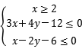表示的平面区域为D,点M(x,y)∈D,N(3,1).
①求|MN|的最小值;
②求的取值范围.
【答案】(1)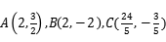;
(2)作出可行域如下图:
①|MN|的最小值为N到直线l₂的距离,
所以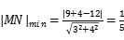;
②表示可行域内的点与原点连线的斜率,由图知最大值为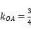,最小值为,
所以的范围为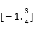
【解析】本题考查直线之间的位置关系及简单的线性规划.解答本题时要注意(1)通过联立直线方程，求得交点坐标；(2)根据条件画出不等式组表示的平面区域，然后结合图形，龙利鱼线性规划的特点，确定目标函数的最值.

22．已知数列的前n项和为S_{n},点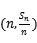在直线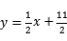上,数列为等差数列,且,前9项和为153.
(1)求数列、的通项公式;
(2)设,数列的前n项和为,求使不等式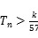对一切的都成立的最大整数k.
【答案】(1)由已知有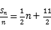,即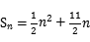,
则当n≥2时,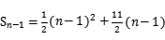,
两式相减得a_{n}=n+5,又a₁=S₁=6,也符合上式,所以a_{n}=n+5,
设{}的公差为d,前n项和为R_{n},则由已知有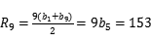,所以b₅=17,
所以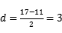,所以b_{n}=b₃+3(n-3)=3n+2 ;
(2)由(1)得=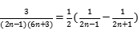,
所以=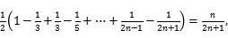
由T_{n}单调递增得的最小值为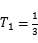,所以恒成立即,
所以k的最大整数值为18.
【解析】本题考查等差数列的通项公式、求和及裂项相消法求和.解答本题时要注意(1)利用数列的前n项和公式求解数列的通项公式，结合等差数列的定义求通项公式；(2)利用裂项相消法求数列的和，然后构造不等式，通过解不等式，确定实数k的最大值.

